Hlášení místního rozhlasu dne : 22.12.2012

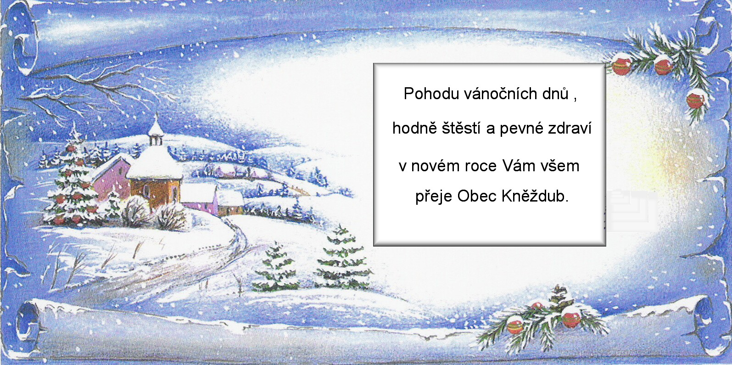
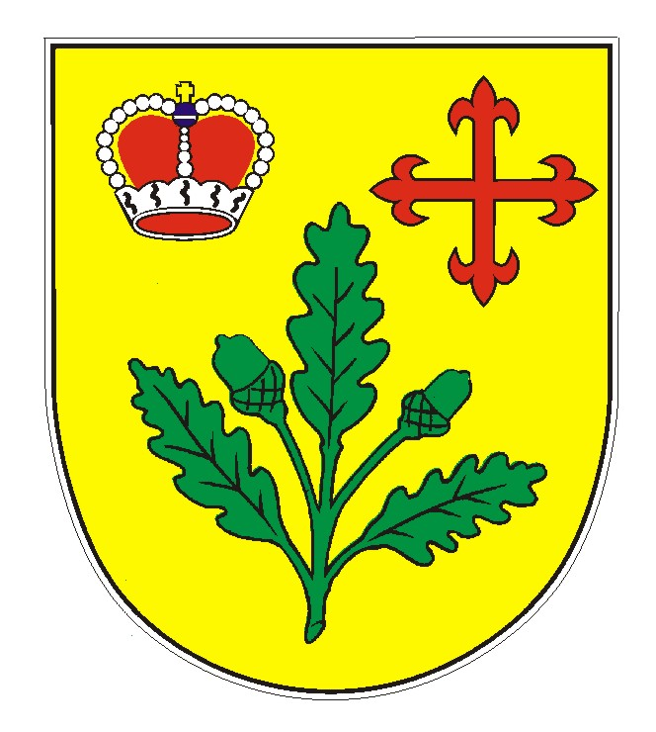
SOKOL KNĚŽDUB

srdečně zve své příznivce na

SILVESTROVSKÝ FOTBAL

AKCE SE USKUTEČNÍ 31.12.2011 OD 10.00 HODIN
NA FOTBALOVÉM HŘIŠTI V KNĚŽDUBĚ .

Přijděte se sportovně a společensky rozloučit s rokem 2011.

OBČERSTVENÍ ZAJIŠTĚNO.

JSTE VŠICHNI SRDEČNĚ ZVÁNI.
-------------------------------------------------------------------------------------------------------------------------------- Garant akce: Sokol Kněždub

